МЕЖГОСУДАРСТВЕННОЕ ОБРАЗОВАТЕЛЬНОЕ УЧРЕЖДЕНИЕ ВЫСШЕГО ОБРАЗОВАНИЯ «БЕЛОРУССКО-РОССИЙСКИЙ УНИВЕРСИТЕТ»

Кафедра «Автоматизированные системы управления»

Разработка Web-приложения для публикации научных статей и исследований

Курсовая работа по дисциплине «Интернет технологии и Web-программирование»

КР 1-53 01 02.10032476.26.81-01 ПЗ

Исполнитель ______________ Харламов Иван Витальевич

(подпись) студент группы АСОИ-211

Руководитель ______________ Выговская Наталья Владимировна

(подпись) старший преподаватель

Дата допуска к защите _____________

Дата защиты _____________

Оценка _____________

2024

Содержание

Введение 4

1 Анализ предметной области и постановка задачи 5

1.1 Анализ предметной области 5

1.2 Постановка задачи 5

2 Разработка структуры страниц 6

2.1 Выбор и обоснование метода построения структуры страницы 6

2.2 Выбор и обоснование доступа к содержимому страницы 6

2.3 Разработка логической структуры главной страницы 6

3 Разработка страниц 7

3.1 Разработка шапки страницы 7

3.2 Разработка меню навигации по сайту 7

3.3 Настройка компонентов взаимодействия с базой данных 7

4 Разработка структуры приложения и динамического содержимого страниц 8

4.1 Разработка каскадных таблиц стилей CSS 8

4.2 Разработка бизнес-логики работы с базой данных (добавление, изменение, удаление и выборка данных) 8

4.3 Разработка бизнес-логики, обработки xml – документов (если есть) 8

4.4 Разработка подсистемы взаимодействия клиентского и серверного компонентов 8

5 Тестирование сайта 9

Заключение 10

Список использованных источников 11

Введение

В современном мире наука и исследования играют ключевую роль в развитии технологий, образования и общества в целом. С ростом количества научных работ и исследований возникает необходимость в удобных и эффективных платформах для их публикации и распространения. Интернет предоставляет широкие возможности для взаимодействия ученых, и создание Web-приложений для публикации научных статей становится важной задачей.

Целью данной курсовой работы является разработка Web-приложения (сайта) для публикации научных статей и исследований. Данное приложение предназначено для ученых, студентов, преподавателей и других заинтересованных лиц, которые могут публиковать свои работы и получать доступ к актуальной информации в различных научных областях.

Создание такой платформы способствует ускорению обмена научными знаниями, увеличению доступности публикаций для широкой аудитории. В рамках работы предстоит решить задачи по разработке структуры сайта, его взаимодействия с базой данных и реализации пользовательского интерфейса.

Настоящая работа включает этапы анализа предметной области, разработки основных страниц сайта, создания логики взаимодействия с базой данных и тестирования приложения для обеспечения его стабильной работы.

1. Анализ предметной области и постановка задачи
   1. Анализ предметной области

Современные научные исследования активно развиваются в условиях глобализации и цифровизации. Для обеспечения быстрого обмена научными знаниями и результатами исследований традиционные способы публикации, такие как печатные журналы, постепенно уступают место цифровым платформам. Существующие Web-приложения для публикации научных статей, такие как Google Scholar, ResearchGate, и другие научные репозитории, играют важную роль в распространении знаний, но имеют свои особенности и ограничения.

Основная проблема, с которой сталкиваются авторы и исследователи, заключается в сложности публикации научных статей в высокорейтинговых журналах, а также в ограниченном доступе к платным изданиям для многих студентов и ученых. Кроме того, большинство платформ для публикации научных работ требуют сложного процесса подачи заявок и высоких затрат на публикацию.

Цифровые платформы для публикации научных статей обеспечивают не только ускорение процесса публикации, но и дают доступ к открытым и платным публикациям в онлайн-режиме, что делает их востребованными среди исследователей и организаций. Такие платформы должны предоставлять удобные инструменты для работы с научными статьями, включая их загрузку, изменение и удаление. Важным аспектом является обеспечение безопасности данных и соблюдение авторских прав.

На основе анализа существующих решений можно выделить основные требования к Web-приложению для публикации научных статей: простота и удобство использования, функциональность для авторов и читателей, интеграция с базами данных научных работ, а также высокая скорость работы и защиты данных. Эти требования будут учтены при разработке нашего Web-приложения, что позволит создать удобную платформу для публикации и распространения научных исследований.

* 1. Постановка задачи

На основе проведенного анализа предметной области, основная задача данной курсовой работы заключается в разработке Web-приложения для публикации научных статей и исследований, которое будет отвечать современным требованиям по удобству использования, безопасности данных и функциональности.

Основные задачи, которые необходимо решить в рамках разработки данного приложения:

1. Создание пользовательского интерфейса. Разработка интуитивно понятной структуры страниц, включая главную страницу, систему навигации, личные кабинеты пользователей, а также страницы для публикации и поиска научных статей.
2. Разработка системы управления пользователями Реализация функционала регистрации и авторизации пользователей с различными правами доступа. Для каждой роли должны быть предусмотрены соответствующие возможности: публикация статей, рецензирование, модерация контента и управление пользователями.
3. Интеграция с базой данных. Создание и настройка базы данных для хранения научных статей, информации о пользователях. База данных должна обеспечивать возможность добавления, изменения, удаления и выборки данных с минимальной задержкой.
4. Реализация функционала взаимодействия с научными статьями. Предоставление пользователям возможности загружать научные статьи и удалять их, а также просматривать статьи других авторов. Необходимо также реализовать систему поиска и фильтрации статей по категориям, авторам и ключевым словам.
5. Обеспечение безопасности данных Разработка и внедрение мер для защиты конфиденциальной информации пользователей, включая шифрование данных и защиту от несанкционированного доступа.

Для лучшего понимания взаимодействия различных пользователей с системой, на рисунке 1 представлена диаграмма вариантов использования, которая отображает основные действия пользователей и их взаимодействие с приложением.

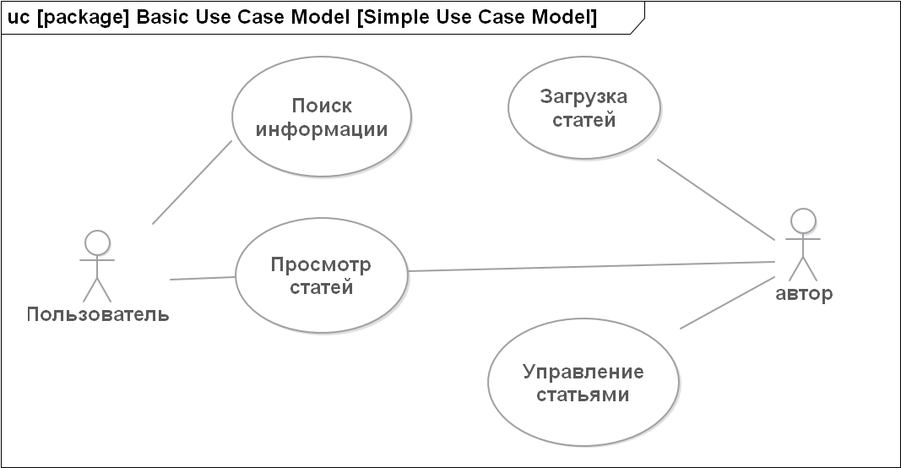

1. Диаграмма вариантов использования
2. Разработка структуры страниц
   1. Выбор и обоснование метода построения структуры страницы
   2. Выбор и обоснование доступа к содержимому страницы
   3. Разработка логической структуры главной страницы
3. Разработка страниц
   1. Разработка шапки страницы
   2. Разработка меню навигации по сайту
   3. Настройка компонентов взаимодействия с базой данных
4. Разработка структуры приложения и динамического содержимого страниц
   1. Разработка каскадных таблиц стилей CSS
   2. Разработка бизнес-логики работы с базой данных (добавление, изменение, удаление и выборка данных)
   3. Разработка бизнес-логики, обработки xml – документов (если есть)
   4. Разработка подсистемы взаимодействия клиентского и серверного компонентов
5. Тестирование сайта

Заключение

заключение

Список использованных источников

1. **Тэннбахер**, Т. Cisco Packet Tracer: Руководство по использованию и моделированию сетей. - М.: Мир ИТ, 2019. – 256 с.
2. **Чалмерс**, Б., **Джексон**, П. Структурированные кабельные системы: проектирование, установка, обслуживание. - СПб.: Питер, 2021. – 198 с.
3. **Сидоров**, И. К., **Кузнецов**, В. А. Технологии VLAN, NAT, ACL: Руководство для инженеров сетей. - М.: Академия, 2018. – 145 с.
4. **Рейнольдс**, А., **Марк**, П. Оптимизация сетей: Современные методы и практики. - СПб.: Питер, 2021. – 178 с.
5. **Воротницкий** Ю.И., **Румас** Р.А. Архитектура аппаратно-программного средства однонаправленной передачи данных в компьютерных сетях // Доклады Белорусского государственного университета информатики и радиоэлектроники. 2023. Т. 21. № 3. С. 96-101.
6. **Дибров**, М. В. Компьютерные сети и телекоммуникации. Маршрутизация в ip-сетях в 2 ч. Часть 1 : учебник и практикум для СПО / М. В. Дибров. — М. : Издательство Юрайт, 2019. — 333 с.
7. **Дибров**, М. В. Компьютерные сети и телекоммуникации. Маршрутизация в ip-сетях в 2 ч. Часть 2 : учебник и практикум для СПО / М. В. Дибров. — М. : Издательство Юрайт, 2019. — 351 с.